Таблица для определения видов растений семейства Бобовые – Fabaceae
1.Деревья или кустарники……………………………………………………………………………2
- многолетние, однолетние травы или полукустарники с одревеснивающими при основании стеблями …………………………………………………………………………..…5
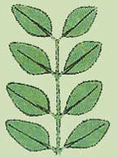
2. Листья непарно-перистосложные; цветки собраны в отклоненные или пазушные поникающие кисти; венчик белый или розоватый; два верхних зубца чашечки короче остальных в результате их сатичного сростания; бобы 4-10 см длинной, плоские, повисающие; прилистники видоизменены в колючки .Род Robinia – Робиния……15
- Листья тройчатосложные, парно-перистосложные или ложнопальчатосложные с двумя сильно сближенными парами боковых листочков; цветки расположены по 1-3 в пазухах листьев; венчик желтый ……………………………….3
3. Листья парно-перистосложные или ложнопальчатосложные с двумя сильно сближенными парами боковых листочков; цветки обычно одиночные, пазушные; чашечка трубчатая с почти одинаковыми зубцами; бобы голые ……Род Caragana – Карагана…....9
парноперистосложный лист
- листья тройчатосложные; цветки расположены по 1-3 в пазухах листьев; чашечка двугубая; бобы более менее опушенные …………………………………..…….4
4. Стебель обычно с пятью хорошо выраженными реьрами: чашечка колокольчатая, голая, 4-5 мм длинной; тычинки и пестик дуговидно загнутые вверх и выступающие из венчика … Род Sarothamnus - Жарковец ……………………………………………………………………………………………………………..….…..16
- Стебель гладкий, не ребристый; чашечка трубчатая, опушенная, более 7 мм длинной, тычинки и пестик прямые и не выступающие из венчика ……………Род Chamaecytisus – Ракитник …………………………………………………………………………..17
5. Все или хотя бы верхние листья однолисточковые ……………………….……...13
- Все листья состоят из 2 и более листочков ………………………………………….……..6
6. Листья тройчатосложные (т.е. состоят из 3 листочков). Венчик розовый, красный или белый, после цветения не буреющий или слегка буреющий, бобы с 2-5 семенами Род Trifolium – Клевер…………………………….……….7
- Листья пальчато-сложные, листочков 7-9, черешки длиннее листочков. Цветки сине-фиолетовые, розовые или белые, собранные в кисть, все тычинки сросшиеся. Род Lupinus – Люпин……………………………………………..……………18
7. Соцветие на цветоносах более 1 см длинной …………………………….……….8
- Цветонос соцветия менее 1 см длинной …………………………………………….67
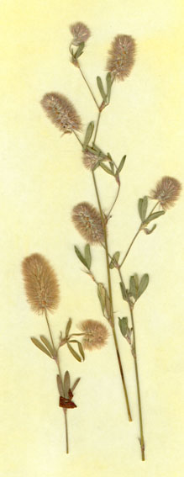
8. Стебли ползучие, цветки белые, реже розоватые или желтоватые, при отцветании светло-коричневые; цветоносы прямостоячие; листочки широко-обратнояйцевидные, на верхушке выемчатые. Многолетнее растение 10-50 см. Trifolium repens L. – Клевер ползучий
Произрастает на лугах, лесных полянах и опушках, обочинах дорог и мусорных местах у жилья, сорное на полях и огородах. Молодые стебли и листья богаты витаминами. Все виды клевера – кормовые и медоносные растения.
- Венчик короче чашечки, бледно-розовый или почти белый; соцветия шаровидные, при отцветании вытягивающиеся, циллиндрические; растение густо опушенное, серо-зеленое. Однолетник, реже двулетник. 10-35 см высотой. Trifolium arvense L. – Клевер пашенный, котики
9. Листья парно-перистосложные, с 8-9 парами листочков, листочки опушенные; венчик 16- 20 мм длинной, желтый. Кустарник до 5 метров высотой. Caragana arborescens Lam. Карагана древовидная
Клевер пашенный
Культивируется как декоративно-лиственное растение, иногда дичает. В народе называется «желтая акация».
- Листья ложнопальчато-сложные с двумя, тесно сближенными парами парами листочков; листочки голые: венчик 18-25 мм длинной, ярко – желтый. Кустарник до 2 метров высотой. Caragana frutex C. Koch - Карагана кустарниковая, чапыжник

